ПРИЛОЖЕНИЕ № 1

ТЕХНИЧЕСКА СПЕЦИФИКАЦИЯ
І. СПИСЪК НА ОБЕКТИТЕ (СГРАДИТЕ, ИМОТИТЕ И НАМИРАЩИТЕ СЕ В ТЯХ ДВИЖИМИ ВЕЩИ), УПРАВЛЯВАНИ ОТ МИНИСТЕРСТВО НА ТРАНСПОРТА, ИНФОРМАЦИОННИТЕ ТЕХНОЛОГИИ И СЪОБЩЕНИЯТА, ПОДЛЕЖАЩИ НА ОХРАНА.

Обект и адрес | Състав на обекта | Постове | Режим и сили за охрана
- Административни сгради с адрес:  - Гр. София ул. „Дякон Игнатий“ № 9  - гр. София, ул. "Дякон Игнатий" № 11;  - гр. София, ул. "Ген. Й. В. Гурко" № 5;  ЗАБЕЛЕЖКА: Дневните смени на постове № 1-5 дежурят само в работните дни на министерството | 3 (три) етажна сграда с два входа  18 (осемнадесет) етажна сграда с три входа  7 (седем) етажна сграда с един вход  Вътрешен двор (паркинг) с един вход  Външни паркоместа, разположени по протежение на сградите на ул. „Дякон Игнатий” и ул. „Ген. Й. В. Гурко” | Началник на обектите  ПОСТ № 1  на входа на  ул."Дякон Игнатий" № 9  ПОСТ № 2  на входа на ул. "Дякон Игнатий" № 11  ПОСТ № 3  на входа на ул. "Ген. Й. В. Гурко" № 5  ПОСТ № 5  на входа на ул. „Кузман Шапкарев”  ПОСТ № 4  Паркинг на  ул. „Дякон Игнатий”  и ул. „Ген. Й. В. Гурко” | една дневна -  от 9.00 - 17.30 ч.  една денонощна - двама души по 12 ч.  от 7.00 - 07.00 ч.  една дневна - от 8.30 - 18.00 ч.  една денонощна - двама души по 12 ч.  от 7.00 - 07.00 ч.  една дневна -  от 8.30 - 18.00 ч.  една дневна -  от 8.30 - 17.30 ч.  една денонощна - двама души по 12 ч.  от 7.00 - 07.00 ч.  една дневна -  от 8.30 - 18.00 ч.  една дневна -  от 8.30 - 17.30 ч.
2. Подземен гараж с адрес:  гр. София, ул. "Цар Самуил" № 79; | Стая за охраната  Подземен паркинг, където са разположени: паркоместа, складово помещение, автомивка и санитарен възел  1 (един) вход | ПОСТ № 1 | една денонощна - двама души по 12 ч.  от 7.00 - 07.00 ч.

ІІ. СХЕМИ НА РАЗПОЛОЖЕНИЕ И ИЗИСКВАНИЯ КЪМ ПОСТОВЕТЕ НА ОХРАНЯВАНИТЕ ОБЕКТИ.
1. Обект “Административни сгради”, намиращи се на ул. „Дякон Игнатий” № 9 и ул. „Ген. Й. В. Гурко” № 5.
- Месторазположение.
Обектът представлява комплекс от сгради, затворени в карето между ул. „Дякон Игнатий”, ул. „Ген. Й. В. Гурко”, ул. „Кузман Шапкарев”. В обекта, освен административните сгради, е включен и вътрешния двор, който се ползва за служебен паркинг. Охраната осъществява контрол и върху ползването на външните паркоместа, разположени по протежение на сградите на ул. „Дякон Игнатий” и ул. „Ген. Й. В. Гурко”. Обектът разполага със 7 (седем) входа, 4 (четири) от тях за служители и посетители, 1 (един) за МПС, 1 (един) сервизен и 1 (един) резервен. Охранителите на съответните постове осъществяват контрол на достъпа на служители, посетители и автомобили на Министерство на транспорта, информационните технологии и съобщенията (МТИТС), съгласно утвърден План от Изпълнителя, по ред и начин указан от Възложителя с приложената към документацията „Инструкция за реда, сигурността, пропускателния режим и охраната в сградите и имотите, предоставени за управление на Министерство на транспорта, информационните технологии и съобщенията”.
- Организация и режим на работа - охраната на обекта се осъществява от 5 (пет) поста – общо 23 бр. (22 бр. охранители, ръководени от Началник на обектите – 1 бр.), както следва:

П О С Т № 1
  - разположен в нарочно оборудвано за целта помещение на служебния /ВИП/ вход от към ул. „Дякон Игнатий” № 9 и осъществява охранителен и контролно-пропускателен режим на служители и гости на МТИТС;
  - поста е денонощен, подвижен, невъоръжен и се състои от:
- една денонощна смяна - 5 бр. охранители;
- една дневна смяна (само в работните дни) - 1 бр. охранител;
- режим на работа – дневна смяна: от 08:30 до 18:00 ч. и денонощна: от 07:00 до 19:00 и от 19:00 до 07:00 ч., като нощната смяна (в работни дни) осъществява обход на етажите в сградата (от 1-ви до 17-ти етаж) на всеки 2 (два) часа; през почивни и празнични дни обходите са през цялото денонощие;
  - технически средства, осигурени от Изпълнителя – униформа, защитна палка, белезници, метало-детектор, секюрити огледало за проверка на МПС, ел. фенерче, радиостанция за връзка с дежурния оперативен център на фирмата охранител и мобилен телефон;
  - техническо оборудване на поста, осигурено от Възложителя – съгласно приложената схема: изградени са и функционират система за видеонаблюдение, контрол на достъпа чрез автоматизирана плъзгаща врата, пожароизвестителна система, стационарен телефон.

П О С Т № 2
  - разположен в нарочно оборудвано за целта помещение на входа за служители и посетители от към ул. „Дякон Игнатий” № 11 и осъществява охранителен и контролно-пропускателен режим на служители и посетители на МТИТС;
  - поста е денонощен, подвижен, невъоръжен и се състои от:
- една денонощна смяна - 5 бр. охранители;
- две дневни смени (само в работните дни) – 1 бр. охранител и 1 бр. Началник на обектите;
  - режим на работа - дневна смяна: от 08:30 до 18:00ч. за охранителя и от 09:00 до 17:30ч. за Началника на обектите; денонощна: от 07:00 до 19:00 и от 19:00 до 07:00 ч.;
  - технически средства, осигурени от Изпълнителя – униформа, защитна палка, белезници, метало-детектор, ел. фенерче, радиостанция за връзка с дежурния оперативен център на фирмата охранител и мобилен телефон;
  - техническо оборудване на поста, осигурено от Възложителя – съгласно приложената схема: изградени са и функционират контрол на достъпа, видеонаблюдение, стационарен телефон.

П О С Т № 3
  - разположен в нарочно оборудвано за целта помещение на входа за посетители от към ул. „Ген. Й. В. Гурко” и осъществява охранителен и контролно-пропускателен режим на служители и посетители на МТИТС;
  - поста е дневен, подвижен, невъоръжен и се състои от:
- една дневна смяна (само в работните дни), която се осигурява от 2 бр. охранители, като по време на смяната е необходимо присъствието на поне 1 охранител;
  - режим на работа – дневна смяна: от 08:30 до 17:30 ч.;
  - технически средства, осигурени от Изпълнителя – униформа, защитна палка, белезници, метало-детектор, ел. фенерче и мобилен телефон;
  - техническо оборудване на поста, осигурено от Възложителя – съгласно приложената схема: изградени са и функционират контрол на достъпа, видеонаблюдение и стационарен телефон.

П О С Т № 4
  - разположен в нарочно обособено за целта помещение (будка) в близост до кръстовището на ул. „Дякон Игнатий” и ул. ”Ген. Й. В. Гурко”, осъществява охранителен и контролно-пропускателен режим на МПС, както и спазването на създадената организация и ред за правилното използване на паркоместата от служебните автомобили на МТИТС;
  - поста е дневен, подвижен, невъоръжен и се състои от:
- една дневна смяна (само в работните дни), която се осигурява от 2 бр. охранители, като по време на смяната е необходимо присъствието на поне 1 охранител;
  - режим на работа – дневна смяна: от 08:30 до 17:30 ч.;
  - технически средства, осигурени от Изпълнителя – униформа, защитна палка, белезници, секюрити огледало за проверка на МПС и мобилен телефон;
  - техническо оборудване на поста, осигурено от Възложителя – стационарен и безжичен телефон.

П О С Т № 5
  - разположен в нарочно оборудвано за целта помещение на вход за служители и посетители от към ул. „Кузман Шапкарев” и осъществява охранителен и контролно-пропускателен режим на служители, посетители и гости, както и пропускателен режим на МПС към вътрешния паркинг на МТИТС;
  - поста е денонощен, подвижен, невъоръжен и се състои от:
- една денонощна смяна - 5 бр. охранители;
- една дневна смяна (само в работните дни) - 1 бр. охранител;
- режим на работа – дневна смяна: от 08:30 до 18:00 ч. и денонощна: от 07:00 до 19:00 и от 19:00 до 07:00 ч., като нощната смяна (в работни дни) осъществява обход на етажите в сградата (от 1-ви до 7-ми етаж) на всеки 2 (два) часа; през почивни и празнични дни обходите са през цялото денонощие;
  - технически средства, осигурени от Изпълнителя – униформа, защитна палка, белезници, метало-детектор, секюрити огледало за проверка на МПС, ел. фенерче, радиостанция за връзка с дежурния оперативен център на фирмата охранител и мобилен телефон;
  - техническо оборудване на поста – съгласно приложената схема: изградени са и функционират контрол на достъпа, видеонаблюдение, пожароизвестителна система, бариера с дистанционно управление, стационарен телефон.

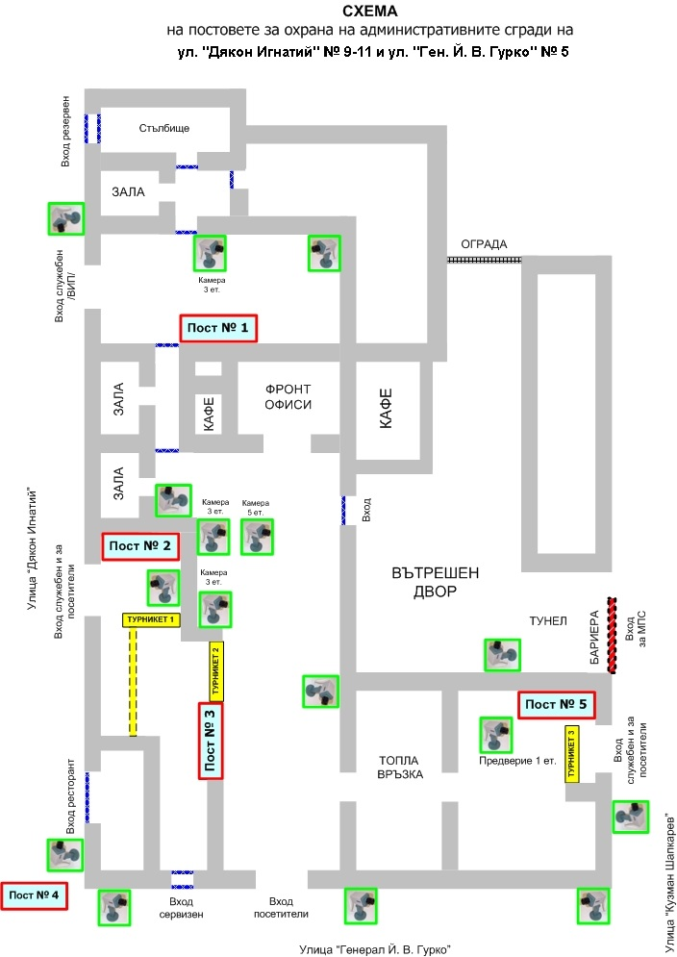

2. Обект “Подземен гараж”, намиращ се на ул. Цар Самуил” № 79.
- Месторазположение.
Обекта представлява подземен гараж, разположен под жилищна сграда, намираща се на ул. „Цар Самуил” № 79. В обекта са включени стая на охраната и подземен паркинг, където са разположени: паркоместа, складово помещение, автомивка и санитарен възел. Охраната се осъществява от един охранителен и контролно-пропускателен пост. Поста е разположен до входа на обекта в специално оборудвано за целта помещение. Извършва контрол на достъпа на служители и автомобили на МТИТС, по ред и начин указан от Възложителя с приложената към документацията „Инструкция за реда, сигурността, пропускателния режим и охраната в сградите и имотите, предоставени за управление на Министерство на транспорта, информационните технологии и съобщенията”.
Организация и режим на работа:
  - поста е денонощен, подвижен, невъоръжен и се състои от:
- една денонощна смяна - 5 бр. охранители;
- режим на работа – денонощна: от 07:00 до 19:00 и от 19:00 до 07:00 ч., като нощната смяна осъществява обход на подземната част на всеки 2 (два) часа; през почивни и празнични дни обходите са през цялото денонощие;
  - технически средства, осигурени от Изпълнителя – униформа, защитна палка, белезници, секюрити огледало за проверка на МПС, ел. фенерче, радиостанция за връзка с дежурния оперативен център на фирмата охранител и мобилен телефон;
- техническо оборудване на поста, осигурено от Възложителя – съгласно приложената схема: изградени са и функционират контрол на достъпа, видеонаблюдение, СОТ и пожароизвестителна система.
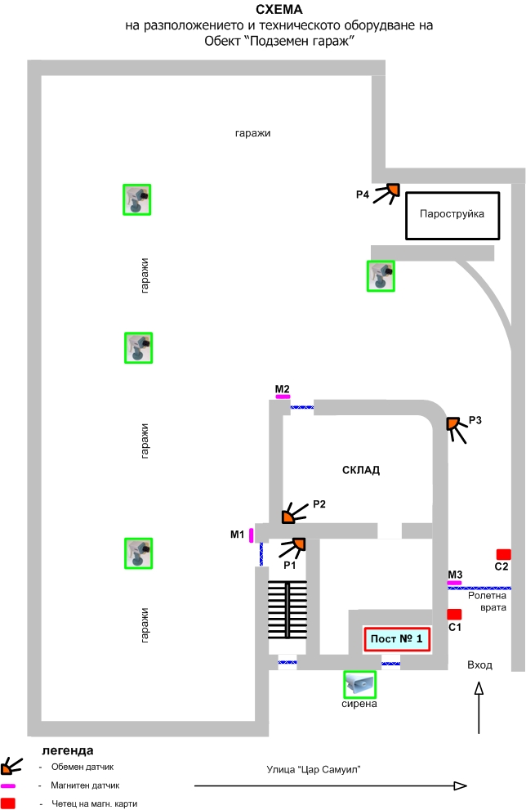

Забележка: В т. II е посочен минималния брой на охранителите по постове, необходими за изпълнение на поръчката, при спазване изискванията на трудовото законодателство в Република България. При изчисляване на работните часове, съгласно месечните графици за дежурство на охранителите, участниците следва да спазват изискванията на Кодекса на труда и при необходимост да предвидят преразпределение на работните часове на охранителите по постове, така че да не се надвишат максимално допустимите норми. Трябва да се осигури ползването на минимално предвидените в Кодекса на труда отпуски и почивки през работното време.

ІIІ. МИНИМАЛНИ ИЗИСКВАНИЯ НА ВЪЗЛОЖИТЕЛЯ.
Минималните изисквания при организиране и осъществяване на денонощна (24-часова) невъоръжена физическа охрана на недвижимите имоти и движимото имущество в тях, собственост на МТИТС, са посочени в таблицата:

№ | Видове дейности | Минимални изисквания на Възложителя
 | Охрана на обектите - брой постове за всеки от обектите и охранителите (физически лица) към тях  Схема на разположението на постовете за всеки обект | Съгласно т. I и II и Инструкцията за реда, сигурността, пропускателния режим и охраната в сградите и имотите, предоставени за управление на МТИТС
 | Смени (график на дежурства)  - денонощни  - дневни | През 12 часа – от 07.00-19.00 и от 19.00-07.00  Съгласно т. I от Техническата спецификация
 | Маршрути (обходи) | През 2 часа в извънработното време на Възложителя
 | Моторни превозни средства (МПС) за реагиране при кризисни ситуации | 2 броя
 | Допълнителен ресурс от охранители за реагиране при кризисни ситуации | 4 броя  (по 2 бр. в МПС)
 | Средства за връзка (комуникации) | Радиостанция и мобилен телефон, съгласно т. II
 | Средства за принуда и защита | Палка и белезници
 | Технически средства за проверка на посетители, багаж и МПС | Металодетектор, секюрити огледало за проверка на МПС, ел. фенерче
 | Униформено облекло | Лятно и зимно с отличителни знаци към него
 | Време за реагиране на дежурните охранители при нарушение на пропускателния режим и охраната | До 10 минути
 | Оперативно взаимодействие със съответното РПУ на МВР | До 5 минути
 | Проверка на съмнителни багажи, на лица пребиваващи в сградите и обектите, за наличие на оръжия, взривни, запалителни и други опасни вещества | Предприемат необходимите законови действия спрямо нарушителите, както и мерки за защита на служителите в сградите
 | Контрол при внасяне/изнасяне на техника и инвентар, собственост на Възложителя | Охранителят изисква служебна бележка или присъствието на МОЛ
 | Допускане на МПС на служебните паркинги | Охранителите проверяват служебния пропуск, а за външни МПС извършват преглед със секюрити огледало.  Преди да предприемат действия по принудително отстраняване на МПС са длъжни да уведомят звено „ЗКИОВС“

ІV. ИЗИСКВАНИЯ КЪМ КОНЦЕПЦИЯТА ЗА ОРГАНИЗАЦИЯ НА ОХРАНАТА.
Изпълнителят представя „Обща концепция за организацията на охраната”, която е съобразена със спецификата на обектите и работата на министерството, включваща ресурсната и техническа възможност за осигуряване охраната на всички обекти, включени в обхвата на поръчката:
Концепцията трябва да съдържа:
1. План за охрана за всеки един от обектите, изготвени в съответствие с Инструкцията за реда, сигурността, пропускателния режим и охраната в сградите и имотите, предоставени за управление на МТИТС. В плановете задължително се включват: организация на охраната (постове, смени, маршрути, комуникации и др.); особености на охранявания обект; данни за използваните МПС; Списък на персонала, който ще изпълнява поръчката; График за работа на охранителите; тактика на действие при различни ситуации, време за реагиране в кризисни ситуации (в минути) за всеки обект поотделно;
2. План за действие при кризисни ситуации – пожар, наводнение, земетресение и др. (може да е оформен като отделен документ или да е раздел от Плана за охрана на обекта);
3. План за усилване на физическата охрана със сили за реагиране при заплаха от бомбени атентати, терористични атаки и др. (може да е оформен като отделен документ или да е раздел от Плана за охрана на обекта);
4. План за оперативно взаимодействие с органите на МВР, както и за оперативна връзка с определено от Възложителя лице или лица;
5. Инструкция за правата и задълженията на началника на обектите и охранителите (по постове за всеки от обектите).
6. Списък на документите, осигурени от участника, които ще се водят за всеки от обектите, предмет на поръчката (тетрадки, дневници и др.);
7. Образци (снимки) на лична идентификационна карта, отличителен знак и униформено облекло на охранителите и др.
8. Описание на изградена система за контрол и съдействие на охранителите през цялото денонощие.
9. Описание на изградена система за обучение, ежедневен и периодичен инструктаж на охранителите.
10. В Техническото предложение участникът трябва да декларира, че:

  - Изпълнението на поръчката ще се осъществява при спазване на действащите в страната нормативни актове, в съответствие с изискванията на Възложителя и представените планове, инструкции и др. документи, съобразени с утвърдените в министерството правила за реда, пропускателния режим и вътрешната сигурност.

  - Ще осигурява оперативно взаимодействие с органите на МВР, съгласно предложения План за оперативно взаимодействие с органите на МВР, който е неразделна част от настоящото техническо предложение.

  - През целия срок на изпълнението на поръчката (2 год. от влизането в сила на договора), ще осигурява постоянен брой на персонала, който няма да бъде променян независимо от обективни и субективни причини - болнични, отпуски или напускане на служители.

  - При извънредни случаи при необходимост, броят на служителите може да се увеличава, след подадена писмена заявка от Възложителя (включително по факс и по електронна поща) до охранителната компания един ден предварително.

  - Ще води редовно документите, съгласно списъка по т. ІV-6.

  - Охранителите на обектите ще носят униформено облекло (лятно и зимно), ще имат отличителен знак и ще носят лична идентификационна карта със снимка. Охранителите ще бъдат снабдени със средства за принуда и защита, със средства за комуникации помежду си, с оперативния център на охранителната компания, с органите на МВР и определените от Възложителя лица.

  - С оглед качественото изпълнение на задълженията по договора ще изплаща редовно трудовите възнаграждения на своите служители, ангажирани пряко с изпълнението на поръчката.

Изготвил:

Ганчо Златинов
Главен експерт в звено „ЗКИОВС“

